23 апреля в нашей школьной библиотеке прошла викторина «Сказочный калейдоскоп». В ней риняли участие дети 1-3 классов. Ребята разделились на две команды:
«Дружба»
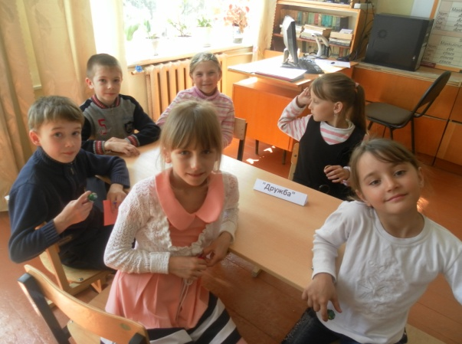
«Улыбка»
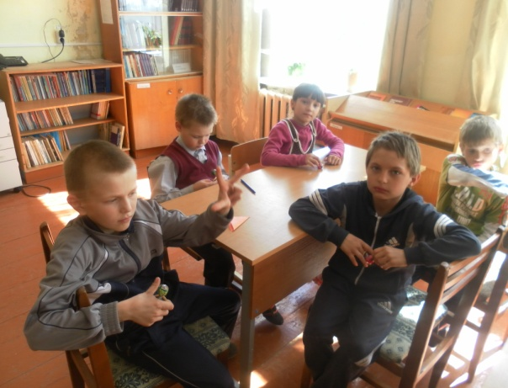
Были проведены конкурсы:
- Волшебный сундучок.
- Угадай героя сказки.
- Назови автора и сказку.
- Кто так говорил?
- Сказочная мозаика.
Ребята с удовольствием принимали участие в конкурсах, проявив свои знания, логику, сообразительность, творческие способности. Заранее учащиеся подготовили рисунки о своих любимых сказочных героях.
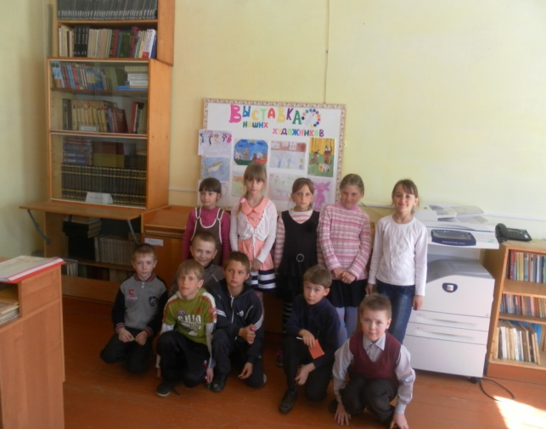

Победила команда «Дружба». Все дети получили сладкие призы.

